Техническое задание

на разработку мобильного приложения Fitness&Magic

|  |  |
| --- | --- |
| **Проект** | **Fitness&Magic** |
| **Дата** | **20.09.2024** |
| **Автор** | **Иванова Д.О.** |
| **Актуальная версия** | **1.0** |

**История изменений**

|  |  |  |
| --- | --- | --- |
| **Версия** | **Автор** | **Комментарий** |
| 1.0 от 20.09.2024 | Иванова Д.О. | Добавлена структура технического задания |
|  |  |  |
|  |  |  |
|  |  |  |
|  |  |  |
|  |  |  |
|  |  |  |
|  |  |  |
|  |  |  |
|  |  |  |
|  |  |  |
|  |  |  |
|  |  |  |
|  |  |  |
|  |  |  |
|  |  |  |
|  |  |  |
|  |  |  |
|  |  |  |

**Оглавление**

**История изменений**

**Оглавление**

**Цель проекта**

**Целевая аудитория**

**Основные функции**

**Требования к приложению**

* **интерфейс**
* **прототип**
* **функциональность**
* **безопасность**
* **поддержка**
* **тестирование**
* **документация**

**Дополнительные требования**

**Условия оплаты**

**Стоимость оказания услуги**

**Срок выполнения проекта**

**Цель проекта:**

Создание удобного и функционального приложения, которое поможет пользователям отслеживать свои тренировки и достигать поставленных целей.

**Целевая аудитория:**

Пользователи, которые занимаются спортом и хотят контролировать свои результаты. Возраст от 18 лет.

**Основные функции:**

* **Регистрация и авторизация пользователей.**
* Просмотр статистики тренировок.
* Настройка параметров тренировок (тип, продолжительность, интенсивность).
* Создание и редактирование тренировок.
* Отслеживание прогресса в достижении целей.
* Уведомления о предстоящих тренировках.
* Экспорт данных в Excel.
* Синхронизация с другими устройствами.
* Поддержка нескольких пользователей.
* Защита персональных данных.

**Требования к приложению:**

Интерфейс:

* Простой и понятный интерфейс, который позволит пользователям легко ориентироваться в приложении.
* Адаптивный дизайн для экранов разных размеров.
* Возможность выбора цветовой схемы интерфейса.

**Прототип:**

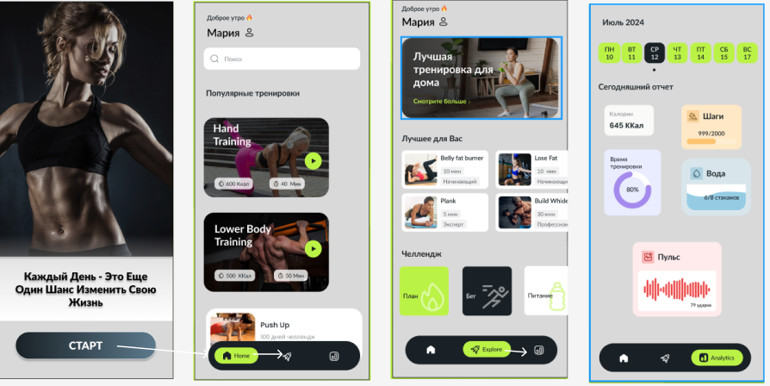

Функциональность:

* Возможность регистрации и авторизации пользователей через социальные сети или электронную почту.
* Отображение статистики тренировок в реальном времени.
* Настройка параметров тренировок с возможностью добавления новых параметров.
* Создание и редактирование тренировок с указанием типа, продолжительности, интенсивности и других параметров.
* Отслеживание прогресса в достижении целей с помощью графиков и диаграмм.
* Уведомления о предстоящих тренировках с возможностью настройки уведомлений.
* Экспорт данных о тренировках в Excel для дальнейшего анализа.
* Синхронизация данных между несколькими устройствами.
* Добавление комментариев к тренировкам.

Безопасность:

* Шифрование данных для защиты персональных данных пользователей.

Поддержка:

* Приложение должно быть доступно для устройств с операционной системой Android версии 5.0 и выше.
* Поддержка русского и английского языков.

Тестирование:

* Функциональное тестирование всех основных функций приложения.
* Тестирование производительности и стабильности работы приложения на различных устройствах.

Документация:

* Предоставление подробной документации по разработке и использованию приложения.

Дополнительные требования:

* Интеграция с фитнес-трекерами для автоматического сбора данных о тренировках.
* Реализация функции напоминаний о необходимости тренировок.
* Наличие раздела с советами и рекомендациями по тренировкам.
* Функция создания индивидуальных планов тренировок.

**Условия оплаты:**

Форма оплаты –безналичный расчет. Условия оплаты: в течение 10 (десяти) банковских дней после подписания Актов приема-передачи оказанных услуг.

**Стоимость оказания услуги: 200 000 рублей (двести тысяч рублей).**

**Срок выполнения проекта:**

Проект должен быть выполнен в течение 3 месяцев.